Сообщение для прессы 29.04.2014.
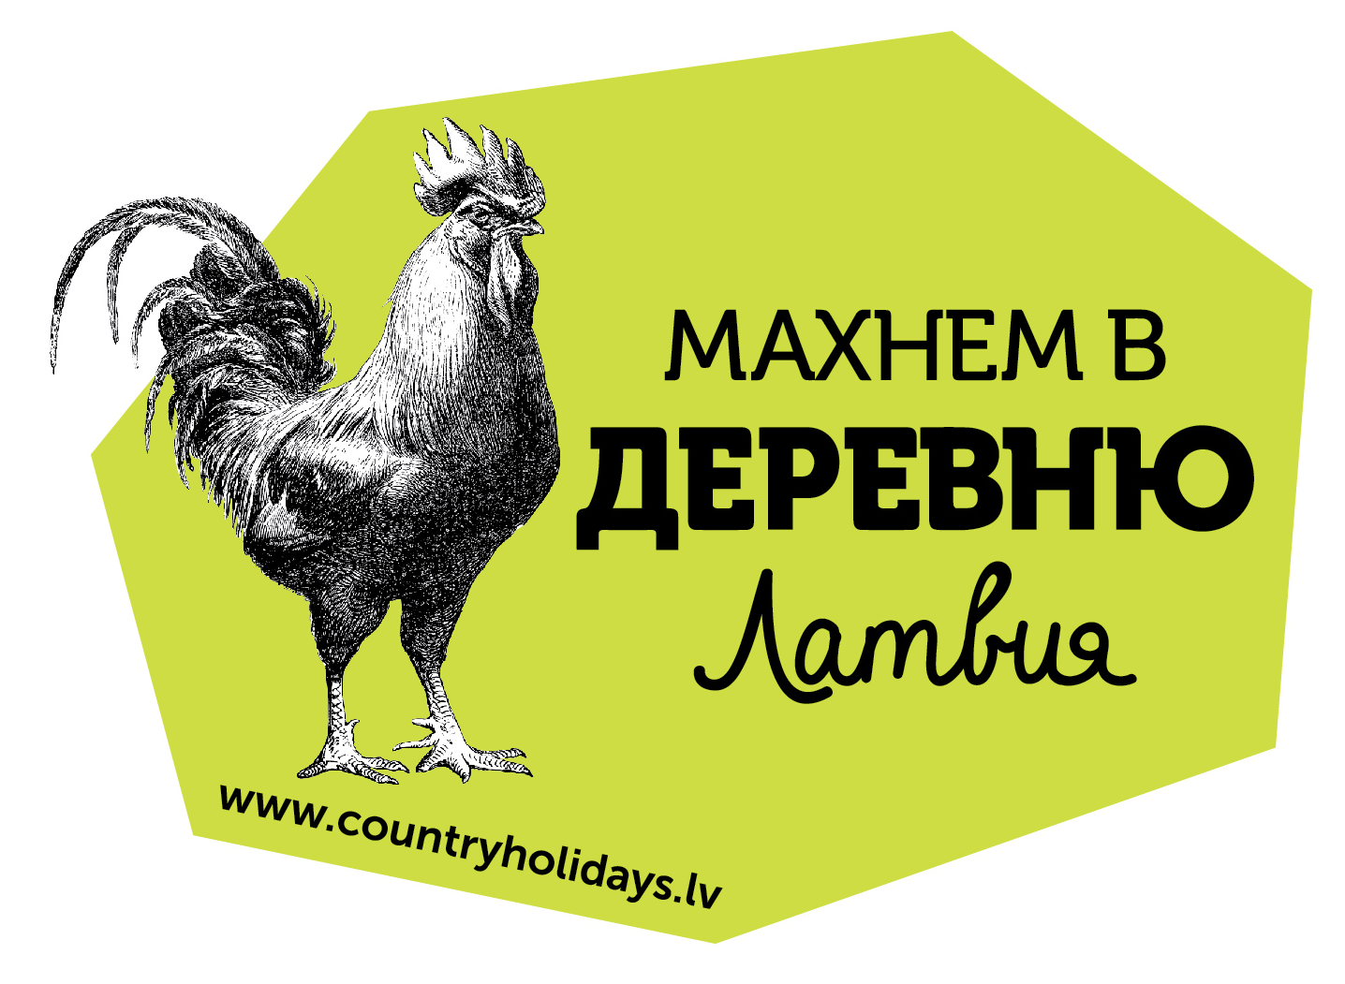

“Lauku ceļotājs» совместно с 129 сельскими хозяйствами приглашает на Дни открытых дверей на селе,
с 16 по 18 мая.

«Lauku ceļotājs» приглашает горожан в деревню с 16 по 18 мая, во время проведения акции «Дни открытых дверей на селе». Это возможность для вас провести захватывающие выходные с семьей, друзьями или коллегами, объезжая всемозможных местных производителей на селе, для того, чтобы открыть для себя новые – интересные и вкусные дары села. Посетители смогут наблюдать за процессом производства, отведать продукты на вкус или испробовать в действии, а также приобрести.
В акции примут участие 129 сельских хозяйств по всей Латвии, большинство из которых принимают посетителей и в будние дни, однако, именно во время проведения акции все три дня хозяйства будут открыты для посетителей без предварительной записи. Хозяева позаботятся и об особых предложениях – некоторые предложат покупателям скидки или приготовят маленькие подарки посетителям, а другие приготовят особые программы в рамках проведения акции.
Для заинтересованных лиц в настоящий момент предлагаем веб-страницу акции http://celotajs.lv/atvertasdienas , где можно найти список всех участников и их предложения во время акции.
Для тех, кто решит отправиться на село, мы напечатали карту Акции со списком хозяйств – ее легко можно будет взять с собой в машину. Карту можно будет получить в офисе «Lauku ceļotājs», а также на рынке улицы Калнциема 3 и 10 мая. В электронном виде карту можно будет загрузить на домашней странице Акции.

Как выглядит село, смотрите в этом коротком фильме Приглашение на Дни открытых дверей на селе.

Насладись селом в Латвии!

С уважением,
Аснате Зиемеле, «Lauku ceļotājs»
29285756

Дни открытых дверей проводятся в рамках проекта «Маркетинговая кампания по популяризации сельского туризма и создание продуктов туризма во всех регионах Латвии».


